# 病生大题的专题复习

2024不考名词解释！专注病案和大题的回答策略。罗逸杰 2024年6月27日

单选1x30,多选2x5，判断1x20,问答8x3，病案16x1题。有英文题目

# 脱水类型判断，原因机制，影响

血浆渗透压280-310mmol/l

Na 130-150mmol/l

渴感：渗，量，AngII

ADH：渗，量，AngII，压

ALD，RASS：保钠保水；排钾排氢。（ANP抗RASS）

|  |  |  |
| --- | --- | --- |
| 低渗性脱水  hypotonic dehydration | 高渗性脱水  hypertonic dehydration | 等渗性脱水iso |
| 只补水/GS；肾外丢失的转化而来  肾实质病变，管酸中毒，集泌H障碍  ALD↓，排钠利尿药 | 不喝水  ADH无效尿崩  癔症代酸过度通气；  皮肤不感蒸发（出汗、甲亢） | = 急性脱水：  呕吐腹泻  大面积烧伤  大量抽放胸水腹水 |
| 尿Na↓。if肾性失钠：尿Na↑  早期无渴感；晚期渴  早期：**ADH↓**尿量-；晚期：ADH↑尿量↓ | 早轻ALD-尿Na↑；晚重ALD↑尿Na↓ |  |
| ICF无明，脑细胞水肿  ECF↓↓**休克**，皮肤**弹性**下降，眼窝**凹陷** | ICF↓↓脑**胞脱水** 脑出血  ECF↓  脱水热 | ICF无明  ECF↓  相互转化 |

~~肾对钠的调节“多吃多排、少吃少排、不吃不排”~~

水肿（过多体液：组织间隙/体腔聚积）机制：

管内外 液体分布失衡（组织液生成>回流：静压、胶压、通透、淋巴回流）（晶体压无关：细胞内外）

体内外 液体交换失衡：钠水潴留（GFR，重吸收(近段FF，远端ALD ADH)）

水中毒：高容量低钠血症（钠总量不低）

# 钾代谢，机制，神经肌肉/心肌影响？

~~肾脏排钾的特点是:→多吃多排→少吃少排→不吃也排~~

K 3.5-5.5mmol/l

|  |  |  |
| --- | --- | --- |
|  | 低钾血症（常缺钾） | 高钾血症 |
| 机制 | 摄入不足；  丢失过多 **消化道丢失剧烈呕吐腹泻→低钾**最常见  经肾丢失：利尿剂；醛固酮↑/库欣，肾小管酸中毒；缺镁  皮肤大量出汗  细胞钾转移：碱中毒，胰岛素，甲状腺素，β，低钾周期性麻痹 | **肾排钾减少**（最常见）  输入大量库存血  细胞：运动、酸中毒、缺氧（钡，棉籽） |
| 影响心肌  兴奋 自律 收缩 传导 | ↑（收缩性轻重症↑↓，传导性↓） | **↓**（兴奋性轻重症↑↓）  致死性心律失常停搏纤颤（主要危害） |
|  | 神经肌肉：（慢性不明显，急性：）  - 轻症肌无力  - 重症呼吸机麻痹 死亡（兴奋性↓超极化阻滞）  横纹肌缺血溶解  肾损害：多尿，低比重尿  碱  反常性酸性尿*H-Na K-Na抑制 | 骨骼（慢性不明显）  急性兴奋性↑↓  急轻：感觉异常刺痛  急重：软弱无力迟缓麻痹（去极化阻滞） |

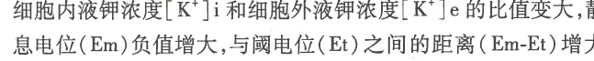

# 酸碱紊乱的判断

|  |  |  |
| --- | --- | --- |
| 指标 | 正常值 | 诊断 （代谢指标只能反映慢呼酸碱） |
| pH值（H+浓度） | 7.35～7.45 | pH＜7.35——失代偿酸中毒acidosis  pH＞7.45——失代偿碱中毒alkalosis  pH正常——**无酸碱紊乱；代偿酸碱；混合** |
| 动脉血CO2分压（PaCO2）反应呼吸最佳 | 33～46mmHg，avgmmHg | PaCO2＞46mmHg——呼吸性酸中毒  PaCO2＜33mmHg——呼吸性碱中毒 |
| 血浆[ HCO3- ] 浓度  实际碳酸氢盐AB （隔绝空气）  **标准**碳酸氢盐SB：仅反映代谢 | 22～27mmol/L，avgmmol/L  AB=SB | 血浆[ HCO3- ]＜22—代谢性酸中毒  血浆[ HCO3- ]＞27—代谢性碱中毒  **AB(CO2)>SB 原发呼酸/继发代碱** |
| 缓冲碱（BB） | 45～52mmol/L，avg48mmol/L | BB减少——代谢性酸中毒  BB升高——代谢性碱中毒 |
| 碱剩余（BE） | -3.0～+3.0mmol/L | BE＜-3.0——代谢性酸中毒  BE＞+3.0——代谢性碱中毒 |
| 阴离子间隙（AG Anion Gap）  =血浆UA-UC=钠-(氯+碳酸氢)  硫、磷、有机酸根 | （12±2）mmol/L | AG＞16mmol/L  —诊断为“AG增高性代谢性酸中毒” |

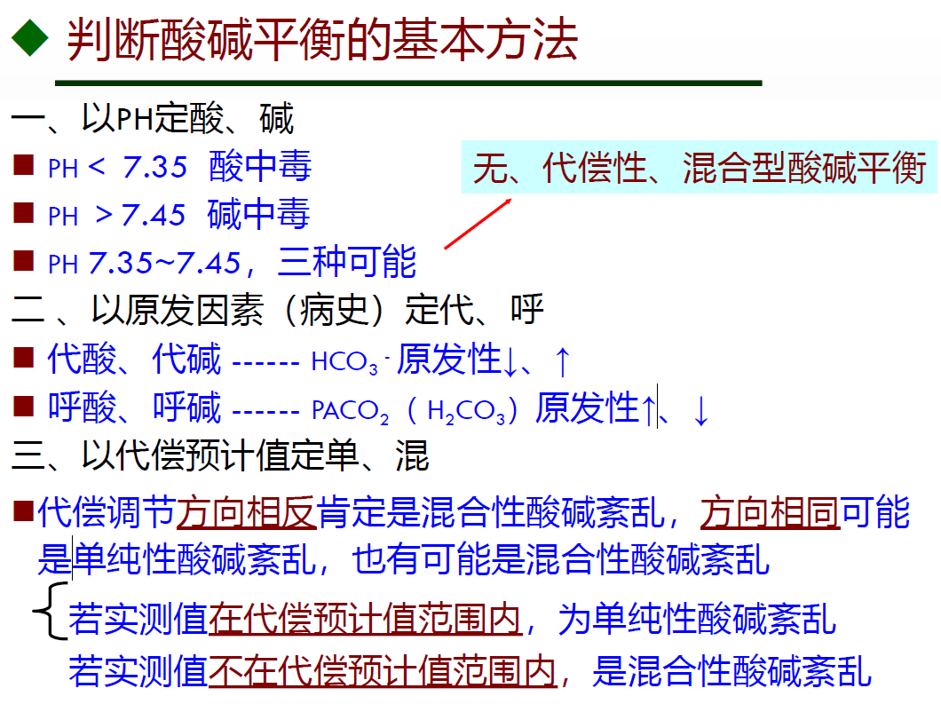

先看pH，呼吸和代谢的指标，定总体，呼AB，碱AB。先根据每个指标写呼酸，代碱etc

病史和pH的方向，定原发

方向相反是混合。

方向相同：if代偿范围内：单纯/混合。

# 酸碱的代偿

肺呼吸（代酸主要；呼酸不能）

肾排（慢呼酸呼碱主要）：H NH4+ 酸化磷酸盐，重吸收碳酸氢钠（酸中毒：碳酸酐酶，谷氨酰胺酶活性↑）

细胞内外HK（急呼酸呼碱主要：K Cl相反）。

碳酸氢盐缓冲对

骨盐分解

# 酸碱对机体影响（心血、神脑）

|  |  |  |  |
| --- | --- | --- | --- |
| 代酸 | 呼酸 | 代碱 | 呼碱 |
| ①AG↑Cl-：  乳酸酸中毒  肾排固定酸↓（重度肾衰  ②AG-Cl↑：  消化道丢失碳酸氢，碳酸酐酶抑制剂  轻中肾衰/管酸中毒泌氢障碍； | 主CO2排出障碍  急性呼酸：SB BB BE正常 | ①盐水反应性：剧烈呕吐，去胃液，利尿剂(常伴低氯低钾)。  ②盐水抵抗性：醛固酮增多（库欣），低钾，大输柠檬酸盐库存血 | 过度通气，低氧、肺疾患、精神：癔症  甲亢高热  急性呼碱：SB BB BE正常 |
| **呼吸深快（主）**  高K：心律失常  抑Ca：心肌收缩力↓  -（结合肌钙蛋白、内流、肌质网释放）  管儿茶**反应性**↓：管扩张，血压↓  GABA：抑中枢神经系统  骨质脱钙软化  ATP↓ | +=  **急呼酸:(主)高钾低氯,其他来不及代偿**  CO2麻醉，【肺性脑病】  （非碳酸盐缓冲对效果不大） | 碱中毒→氧离曲线左移→缺氧  神经肌肉应激性↑钠钾/酸镁钙  中枢神经系统**兴奋性** | +=  **急呼酸:(主)低钾高氯,其他来不及代偿**  脑血管收缩，血流量↓  (眩晕 感觉异常 意识障碍) |

呼酸呼碱不能并存

PS 库存血：枸橼酸盐：代碱；红细胞破裂：高K

# 缺氧类型判断（低张 血液 循环 组织），颜色

Hb正常：发绀=缺氧。

少：重度贫血：苍白

多：高原：发绀

|  |  |  |  |  |  |  |
| --- | --- | --- | --- | --- | --- | --- |
|  | 影响因素 | 吸入气 肺外呼吸 | Hb质、量 | 动脉血氧 分压、容量 | PO2 | 氧分压差 弥散时间 利用氧能力 |
| 颜色 | **指标**  **缺氧类型** | **动脉血氧 分压PaO2** | **动脉血氧 容量CaO2max** | **动脉血氧 含量CaO2** | **动脉血氧 饱和度SaO2** | **动静脉血氧含量 差CaO2-CvO2** |
| 吸入气，通换气，法洛  发绀 | **低张 乏氧 呼吸 大气** | **↓** | **N或↑** | **↓** | ↓ | N或↓ |
| 贫血(苍白)  CO(樱桃红)  高铁血红/亚硝酸盐/肠源紫绀 (咖啡/青石板)  Hb与氧亲和力加大（P50减小 氧解曲线左移 库存血 碱中毒 Hb病） | **血液**  **等张**  **贫血** | N | **↓或N** | **↓** | **N** | **↓** |
| 全身：休克、心衰（发绀）；  局部：缺血(a苍白)，淤血(v暗红) | **循环**  **低血流 低动力** | N | N | N | N | **↑** |
| 线粒体/缺维B/中毒/呼吸（瑰红） | **组织性血氧**  **vO2↑** | N | N | N | N | **↓** |

# 发热

发热激活物=EP诱导物：能激活产EP细胞产生和释放内生致热源的物质。

产EP细胞：单核细胞等

内生致热源（EP）：产ep细胞在发热激活物的作用下产生和释放的能引体温升高的制热型细胞因子。

cAMP, CRH

# 应激性溃疡

胃、十二指肠急性糜烂、浅溃疡、渗血

胃粘膜缺血，GC，酸中毒，胆汁逆流。

# 休克（为什么休克晚期难治？）

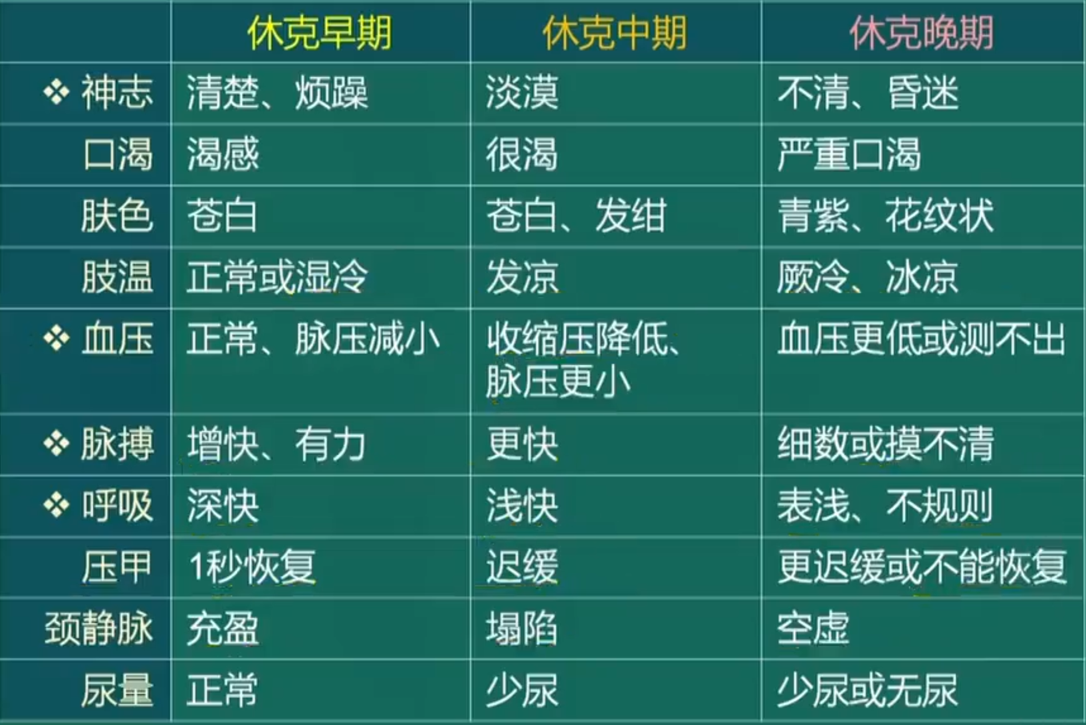

|  |  |  |  |
| --- | --- | --- | --- |
|  | 代偿期  微循环痉挛期 | 可逆性失代偿期  休克进展期  休克期  微循环瘀滞期（） | 不可逆休克  休克难治期  循环衰竭期 |
| 微循环特点 | 少灌少流  灌<流  缺血缺氧 | 灌而少流  灌>流  淤血缺氧  【休克期微循环特点？】 | 不灌不流  血管麻痹（反应性）  DIC：(血细胞黏附聚集  重要器官衰竭。  SIRS：全身炎症反应综合症  MODS：多系统器官功能障碍综合征 |

# 休克前期的代偿（自重 儿肾微）

自身输血(容量血管)/输液(前阻力>后)

重分布

儿茶酚胺 心率 心肌收缩能力

肾灌流减少：RASS

微动脉收缩，外周阻力，血压

# DIC易出血

* 凝血物质减少（最主要）：（广泛微血栓消耗凝血因子和血小板；肝和骨髓来不及代偿）
* 纤溶系统激活：纤溶酶降解纤维蛋白，水解凝血因子
* FDP形成：产物多肽碎片抑制凝血，3P试验, D-二聚体检查
* 血管损伤

# DIC导致休克（没有考过）

* 微血栓：回心血量
* 凝血纤溶产物：扩血管，血管通透性，血管床容量。
* 出血：循环血量
* 心梗

# 导致DIC（产科意外/感染内毒素/休克导致DIC?）

产科意外，感染血症，休克（缺氧酸中毒）

妊娠末期 血液高凝

休克晚期毛细血管扩张，血液瘀滞，血浆深处，粘稠，易微血栓

大量3因子入血启动外源性凝血途径

内皮广泛受损，胶原暴露，血小板粘附聚集，激活12因子，启动内源性凝血途径

红细胞释放膜磷脂和ADP

凝血酶生成：纤维蛋白原→纤维蛋白

DIC

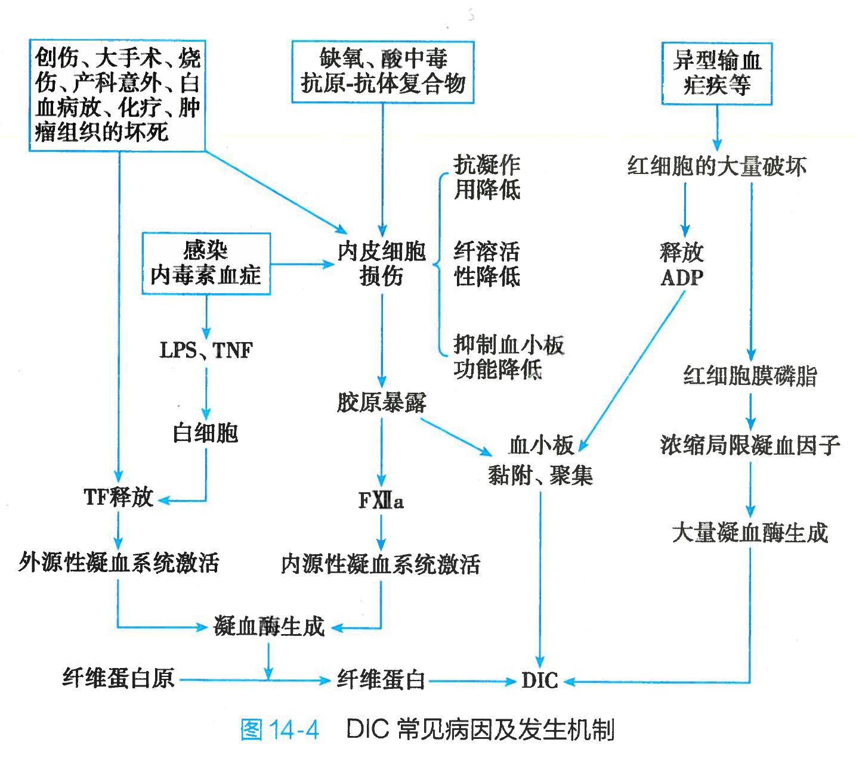



# 心衰诱因（x）

病因：舒缩功能障碍；前后负荷

诱因：感染，妊娠分娩，体力精神负荷；缺氧酸中毒，水电解质紊乱，心律失常

机制：

* 心肌收缩
  + 收缩蛋白破坏
    - 细胞坏死（急性心梗）
    - 细胞凋亡
  + 能量障碍
    - 生成：缺血缺氧
    - 储备：磷酸肌酸
    - 利用：肌球蛋白头部ATPase
  + Ca兴奋收缩耦联障碍
    - Ca内流
    - Ca结合肌钙蛋白（酸中毒，高钾）
    - 肌质网摄取储存释放
  + 心肌肥大不平衡生长
* 心室舒张
  + Ca复位，肌动肌球蛋白解离；舒张势能低；顺应性差
* 舒缩不协调（心律失常）

# 心衰代偿（帅紧缩素）

心脏自身：心率，紧张源性扩张，收缩性，心室重塑（心肌肥大最突出）

心脏以外：血容量(钠水潴留)；重新分配；红细胞；组织用氧力

临床表现：

* 肺循环充血（左心衰最早，严重：急性肺水肿：粉红泡沫样痰）
* 体循环淤血（肝肿大是右心衰的最早表现）
* CO不足

# 呼吸困难（劳力性呼吸困难/端坐呼吸/夜间阵发性呼吸困难）

（减轻：肺淤血、水肿）

* 下半身血液回收
* 下半身水肿液回收
* 膈肌位置，胸腔容量，肺泡通气量
* 入睡：迷走神经兴奋，支气管收缩，气道阻力
* 入睡：CNS

# 呼衰类型

* I：Pa氧<60：肺换气
  + 比例VQ（功能性分流，死腔样通气）
  + 弥散（面积、厚度、时间）
  + 解剖分流（aka真性分流，吸入纯氧无作用）
* II：PaCO2>50：肺通气
  + 限制性
  + 阻塞性
    - 中央
      * 胸外（声带麻痹，喉头水肿）（吸气性呼吸困难）
      * 胸内（气管，纵隔）（呼气性呼吸困难）
    - 外周（慢阻肺，支气管哮喘）（呼气性呼吸困难，等压点上移）

ARDS急性呼吸窘迫综合症：四机制（急性肺损伤（膜损伤））引起呼衰

II型呼衰吸氧低浓度低流量

I型：可较高浓度氧

氧疗：低张性缺氧（除异常分流）效果最好；CO中毒效果好

# 肺心病

后负荷加重：血管收缩，增厚，栓塞；粘；心脏受压；

心肌受损：缺氧，酸中毒，高钾

# 肺性脑病

酸中毒、缺氧：

对脑血管：扩张，损伤内皮（血管内凝血，通透性）间质水肿；缺氧，钠泵，细胞水肿。颅内高压压迫脑血管恶性循环

对脑细胞：谷氨酸脱羧酶：GABA；磷脂酶（溶酶体酶释放）；脑脊液pH；

# 肾衰判断，肾性高血压，肾性贫血，肾性骨病

急性肾衰又分：功能性、器质性、肾后性

|  |  |
| --- | --- |
| 急性肾衰ARF少尿期代谢变化 | 慢性肾衰CRF被代谢变化 |
| 少尿无尿；低比重尿；尿钠高；  氮质血症  酸  高钾  水中毒 | 多尿夜尿低渗尿（浓缩障碍）；少尿无尿等渗尿（浓缩稀释障碍）；  氮质血症  酸  失钠  K不一  高磷低钙（晚期）  肾性高血压：钠水潴留；肾素RAS；降压物质减少  肾性贫血：EPO，铁，出血，红细胞溶血，毒性物质  血小板异常，出血  肾性骨营养不良renal osteodystrophy：钙磷代谢障碍继发甲状旁腺功能亢进，VD（肠吸收），酸（溶，D，肠吸收） |

# 两种贫血

肾性贫血：EPO，铁，出血，红细胞溶血，毒性物质

微血管病性溶血性贫血：纤维蛋白网**切**割，**脆**，阻塞**挤压**到血管外（裂体细胞，红细胞碎片））DIC

# 肝性脑病

血氨升高，通过BBB进入脑

* 氨清除不足（最主要）
  + 肝合成尿素（鸟氨酸循环）障碍
  + 肠道氨门体分流进入体循环
* 氨产生过多
  + 出血、门脉高压消化道淤血水肿消化吸收障碍、肾衰血中尿素弥漫肠腔：细菌
  + 肌肉收缩：腺苷酸分解

氨对脑毒性机制

* 能量代谢 （ATP生成少，消耗多）
* 膜钠泵抑制
* 神经递质
* 星形胶质细胞异常

# 记得看看English